PENGARUH PENGGUNAAN MEDIA SOSIAL TIKTOK TERHADAP PERILAKU & MORALITAS REMAJA DI ERA DIGITALISASI
Baehaki¹, Nila Cahayani², Patimatuzzohra³, Raudatul Jannah⁴, Yuni Astuti⁵
^{1,2,3,4,5} ( Universitas Hamzanwadi, Pancor )
e-mail : baihaqilenek21@gamil.com ¹, maliyulhasani@gmail.com² , nilacahyani854@gmail.com³, patimatuzzohra9@gmail.com⁴, yuniastutiphone@gmail.com⁵
Dikirim : 27-4-2025, Direvisi : 20-8-2025, Diterima: 25-11-2025

ABSTRAK
Media sosial adalah media yang memudahkan seseorang untuk bersosialisasi di jejaring internet. Media sosial adalah alat, jasa dan komunikasi yang memfasilitasi hubungan antar orang dengan satu sama lain dan memiliki kepentingan yang sama. Di era digital, komunikasi bisa di lakukan dengan jarak jauh dengan menggunakan perangkat media sosial. Dalam perkembangan teknologi, kehidupan masyarakat telah terubah, dan media sosial menjadi salah satu perubahan terpenting yang terjadi dalam Masyarakat. TikTok menjadi salah satu media sosial yang paling populer di kalangan remaja, menawarkan video pendek yang inovatif, interaktif, dan mudah diakses. TikTok membentuk perilaku, pola pikir, dan moralitas. Remaja terdiri dari konten yang beragam, mulai dari yang edukatif hingga hiburan. TikTok di sisi lain memiliki banyak potensi positif, seperti banyak konten kreatif yang dapat mengedukasi dan menginspirasi remaja untuk mengembangkan keterampilan dan bakat mereka. Ada beberapa konten yang menampilkan perilaku tidak pantas atau bertentangan dengan norma sosial yang berlaku. Moralitas merupakan watak yang dimiliki oleh seseorang untuk berlaku sopan santun dan menghargai orang lain yang tercermin dari perilaku dalam kehidupannya.

Kata kunci: Media sosial; perilaku dan moralitas ; tiktok.

ABSTRACT
Social media is a medium that makes it easy for someone to socialize on the internet. Social media are tools, services and communications that facilitate relationships between people with each other and have common interests. In the digital era, communication can be done remotely by using social media tools. In the development of technology, people's lives have been changed, and social media is one of the most important changes that occur in society. TikTok has become one of the most popular social media among teenagers, offering short videos that are innovative, interactive, and easily accessible. TikTok shapes behavior, mindset, and morality. Teenagers comprise of diverse content, ranging from educational to entertainment. TikTok on the other hand has a lot of positive potential, such as a lot of creative content that can educate and inspire teens to develop their skills and talents. There is some content that displays inappropriate behavior or goes against prevailing social norms. Morality is a character possessed by a person to behave politely and respect others which is reflected in the behavior in his life.
Keywords : Social media, tiktok, behavior and morality
- PENDAHULUAN
Media sosial adalah media yang memudahkan seseorang untuk bersosialisasi di jejaring internet. Menurut para ahli kata Chris Garrett, media sosial adalah alat, jasa dan komunikasi yang memfasilitasi hubungan antar orang dengan satu sama lain dan memiliki kepentingan yang sama. Menurut Sam Decker bahasa media sosial adalah konten digital dan interaksi yang dibuat oleh dan antara satu sama lain, Marjorie Claymen juga menjelaskan bahwa media sosial adalah alat pemasaran baru yang memungkinkan anda untuk mengetahui pelanggan dan calon pelanggan dengan cara yang sebelumnya tidak mungkin. Lisa Buyer juga mendefinisikan bahwa media sosial adalah sebagai bentuk hubungan masyarakat (Public Relationship) yang paling transparan, menarik dan interaktif saat ini. (Aris Kurniawan dalam Latifa nadila, dkk.2022). Di era digital saat ini komunikasi bisa di lakukan dengan jarak jauh dengan menggunakan perangkat media sosial. Dengan berkembangnya teknologi informasi, kehidupan masyarakat telah terubah, dan media sosial menjadi salah satu perubahan terpenting yang terjadi dalam Masyarakat.
Perkembangan teknologi pada zaman modern ini sudah semakin pesat. Semakin berkembangnya zaman semakin canggih juga teknologi yang dihasilkan (Rahayu, P. 2019). Dalam perkembangan teknologi saat ini, TikTok menjadi salah satu media sosial yang paling populer. Menurut Rahmawati (2018:1-3), TikTok adalah aplikasi video musik dan jejaring sosial resmi asal Cina yang ikut meramaikan industri digital di Indonesia. TikTok, salah satu media sosial yang paling populer di kalangan remaja, menawarkan video pendek yang inovatif, interaktif, dan mudah diakses. TikTok tidak hanya mengubah preferensi hiburan remaja, tetapi juga membentuk perilaku, pola pikir, dan moralitas. Remaja sangat sensitif terhadap pengaruh lingkungan luar, yang termasuk media sosial, karena mereka adalah kelompok yang sangat berubah dari segi psikologis dan emosional. TikTok memiliki konten yang sangat beragam, mulai dari yang edukatif hingga hiburan. TikTok memanfaatkan ponsel pengguna sebagai studio berjalan, menyediakan efek khusus yang menarik dan mudah digunakan, memungkinkan semua orang dengan mudah membuat video keren. Video saat ini menjadi salah satu konten yang diminati secara global, termasuk di Indonesia, bahkan menjadi sumber penghasilan baru bagi kaum milenial melalui iklan di channel video mereka. Bagi remaja, konten yang diminati meliputi tren dance, video tantangan viral, ulasan produk kecantikan, serta vlog kehidupan sehari-hari. Dari konten-konten tersebut, remaja sering kali meniru gaya berbicara, berpakaian, atau tindakan yang dianggap menarik, seperti mengikuti tantangan berisiko yang populer di media sosial.
TikTok di sisi lain, memiliki banyak potensi positif, seperti banyak konten kreatif yang dapat mengedukasi dan menginspirasi remaja untuk mengembangkan keterampilan dan bakat mereka. Akan tetapi, ada juga potensi negatifnya, seperti pengaruh budaya populer yang tidak sesuai, penyebaran informasi yang salah, dan promosi perilaku menyimpang. Ada beberapa konten yang menampilkan perilaku yang tidak pantas atau bertentangan dengan norma sosial yang berlaku Hal ini dapat memengaruhi sikap remaja dalam berinteraksi, di mana beberapa di antaranya cenderung mengabaikan nilai-nilai sopan santun dan etika, sehingga memberikan dampak pada prilaku dan moralitas mereka. Penelitian oleh Anderson dan Jiang (2018) mengungkapkan bahwa paparan yang berlebihan terhadap media sosial dapat mempengaruhi persepsi etika remaja karena mereka cenderung terpapar pada berbagai pandangan dan nilai-nilai yang beragam.
Moralitas merupakan watak yang dimiliki oleh seseorang untuk berlaku sopan santun dan menghargai orang lain yang tercermin dari perilaku dalam kehidupannya (Qorib, 2020). Perilaku moral menurut Bandura (1990) dapat dikatakan sebagai moral perilaku (behavior) dimana dampak dari moral pengetahuan (knowing) dan moral perasaan (feeling). Sedangkan Kurtines & Gerwitz (1984) mengungkapkan perilaku moral ialah perilaku yang dibuat oleh aturan berdasarkan sudut pandang dari perilaku positif (prososial) (Jannah & Supriatna, 2018). Adapun indikator perilaku moralitas menurut Bandura terdiri dari perilaku positif yaitu menghibur, membela orang lain, membimbing, berbagi, dan menyelamatkan dan perilaku negatif yaitu mencuri, berbohong serta menyontek. Indikator moral menurut Kurtines & Gertwinz (1984) perilaku moral merujuk pada perilaku prososial yaitu perilaku dengan berbagi atau memberi terdiri dari berbagi materi, berbagi informasi dan berbagi waktu serta pada perilaku membantu ini yang terdiri dari membela atau memindahkan penyebab stress dan menyelamatkan. Sedangkan menurut Luluk Asmawati indikator moral terdiri dari terbiasa berperilaku saling menghormati, terbiasa berperilaku sopan santun, memiliki perilaku mulia, melakukan kegiatan bermanfaat dan membedakan perbuatan baik dan buruk (Yunika dkk., 2019).
Dalam hal ini, penting untuk memahami sejauh mana TikTok memengaruhi perilaku dan moralitas remaja. Penelitian ini bertujuan untuk menggali lebih dalam tentang dampak positif dan negatif dari penggunaan TikTok terhadap prilaku dan moralitas remaja. Dengan pemahaman yang lebih baik, diharapkan upaya strategis untuk mendorong penggunaan media sosial dapat dilakukan untuk mendorong penggunaan media sosial yang sehat di kalangan remaja.
- METODE PENELITIAN
Pendekatan yang digunakan pada penelitian ini adalah pendekatan kualitatif, dengan jenis penelitian deskriptif untuk menganalisis pengaruh Media Sosial tiktok Terhadap perilaku moralitas Remaja. Fokus penelitian yang akan dijadikan batasan masalah dalam penelitian ini difokuskan pada analisis yang dilakukan peneliti tentang pengaruh media sosial terhadap moralitas remaja. Teknik pengumpulan data melalui wawancara. Peneliti mencari informasi dengan mewawancarai beberapa remaja yang ada di Kota Selong Lombok Timur. Peneliti menggali informasi dari remaja untuk mendapatkan data yang lebih spesifik. Sedangkan jumlah informan yang di wawancarai berjumlah lima orang informan. Pelaksanaan wawancara meliputi alat tulis untuk mencatatat informasi dari informan.
- HASIL DAN PEMBAHASAN
Media sosial dapat memiliki pengaruh yang besar terhadap perilaku remaja. Media sosial dapat mempengaruhi cara remaja berinteraksi, berkomunikasi, dan membentuk identitas mereka. Menurut Nurul Hidayah sebagai salah satu narasumber mengatakan bahwa, “Media sosial sangat berpengaruh pada perilaku pada anak remaja diera digitalisasi. Misalnya menonton konten tentang kehidupan. saat ini, sehingga mereka banyak yang ingin meniru dan menginginkan gaya hidup yang mewah padahal mereka kurang mampu untuk melakukannya. Pada tren membagikan aktivitas sehari-hari di media sosial telah menjadi fenomena yang menarik perhatian banyak orang. Ketika menyaksikan tren tersebut, sebagian individu cenderung memikirkan gaya hidup yang lebih tinggi. Hal ini dapat memicu kecenderungan untuk berkhayal tentang gaya hidup mewah yang mungkin sulit dicapai. Akibatnya, waktu berharga sering kali terbuang pada aktivitas yang tidak berguna atau kurang bermanfaat. Di sisi lain, media sosial juga memungkinkan pengguna mendapatkan informasi secara lebih cepat, termasuk berita tentang dunia luar. Namun, dampak negatif seperti kecanduan dalam penggunaannya tidak dapat diabaikan. Kecanduan media sosial dapat menyebabkan seseorang lupa waktu dan mengabaikan aktivitas penting lainnya, sehingga mengurangi produktivitas dan kualitas hidup. Dalam media sosial memiliki dampak negatif dan positif yang di mana yaitu memaksa untuk mengikuti tren- tren yang ada di media sosial”.
Berdasarkan kutipan tersebut penggunaan tiktok memilik dampak negative yaitu kecanduan sehingga menyebabkan lupa waktu sehingga melupakan aktivitas yang lain dan memaksa diri untuk mengikuti tren-tren yang ada di media sosial. Dampak moral dan perilaku dari penggunaan media sosial dapat merugikan perkembangan pribadi remaja jika tidak digunakan dengan bijak. Media sosial dapat mempengaruhi remaja untuk meniru gaya hidup yang materialistik dan tidak realistis yang mereka lihat, mengurangi rasa percaya diri, dan mendorong perilaku narsisistik. Hal itu yang memicu terjadinya penyimpangan nilai, seperti lebih mengutamakan penampilan dan pengakuan daripada nilai-nilai sosial yang lebih mendalam. Selain itu, kecanduan media sosial dapat mengganggu tanggung jawab dan produktivitas, serta menurunkan kualitas hubungan sosial.
Menurut Harlisa Safira salah satu narasumber setelah diwawancarai mengatakan bahwa: “TikTok memiliki dampak negatif dan positif, salah satunya yaitu menjadi sumber informasi yang mudah diakses, menawarkan konten menarik, kreatif, dan bermanfaat, khususnya di bidang kesehatan dan pendidikan. Akan tetapi, penggunaan TikTok juga membawa dampak negatif. Salah satu masalah utama adalah kecenderungan untuk lupa waktu akibat terlalu asyik scrolling. Hal ini dapat memicu kecanduan jika pengguna tidak mengontrol waktu penggunaan. Selain itu, jika pengguna tidak selektif dalam mencari informasi, ada risiko terpapar informasi yang tidak akurat atau tidak relevan atau terbukti. TikTok dapat dimanfaatkan sebagai media yang mendukung edukasi dan promosi kesehatan jika digunakan dengan bijak. Untuk memaksimalkan manfaatnya, penting bagi pengguna untuk membatasi waktu penggunaan, memilih konten yang berkualitas, dan memverifikasi informasi yang diterima. Hal ini akan membantu meminimalkan dampak negatif serta meningkatkan pengalaman belajar dan pengembangan diri”.
Pengguna media sosial harus mengetahui tentang etika menggunakan media sosial, karena kita tidak boleh menggunakan media sosial dengan sembarangan. Sebagaimana yang dikatakan oleh narasumber kami yaitu Desika Sulastri bahwa, “Penggunaan media sosial memberikan akses yang luas untuk mengetahui informasi tentang dunia luar. jarang sekali konten yang muncul di media sosial mengandung hal-hal yang kurang pantas untuk dijadikan tontonan. Hal ini dapat memengaruhi pandangan dan perilaku individu, terutama jika konten tersebut tidak sesuai dengan nilai-nilai etika yang baik untuk di informasikan. Selain itu, media sosial berfungsi sebagai sarana untuk memperluas wawasan, pengetahuan dan mendapatkan informasi yang cepat. Tanpa adanya kontrol yang kurang baik, media sosial ini dapat menjadi sumber distraksi atau bahkan membawa dampak negatif, terutama bagi mereka yang tidak memilih konten yang ditonton. Untuk memanfaatkan media sosial secara optimal, penting bagi pengguna untuk bersikap kritis terhadap konten yang diakses dan menjaga nilai-nilai yang sesuai dengan norma yang berlaku. Hal ini, akan membantu menghindari dampak buruk dari paparan konten yang tidak pantas”.
Beberapa manfaat dalam menggunakan media sosial tiktok seperti yang di katakana oleh Patri Andani, “Pada media sosial seperti TikTok berperan sebagai sarana hiburan, mendapatkan informasi , dan pembelajaran, termasuk mendorong tren yang positif seperti belajar bahasa dan gaya hidup ramah lingkungan. selain itu, TikTok juga memfasilitasi interaksi sosial, pengembangan kreativitas, serta promosi bisnis dan personal branding. Dengan demikian, TikTok menjadi tempat yang efektif untuk mengakses informasi, berbagi pengalaman, dan membangun komunitas secara luas. Tetapi di balik manfaatnya, TikTok juga membawa beberapa dampak negatif. Yaitu dapat menjadi Kecanduan sehingga dapat memengaruhi keseimbangan kehidupan pengguna, menurunkan self-esteem yaitu pandangan atau penilaian yang dimiliki seseorang terhadap dirinya sendiri, dan meningkatkan ketergantungan pada dunia virtual (online). Dampak fisik juga dapat dirasakan, seperti postur tubuh yang buruk, masalah mata, obesitas, serta ketidakmampuan untuk membatasi waktu penggunaan. TikTok memiliki potensi besar sebagai media pembelajaran dan hiburan yang bermanfaat, namun, penggunaannya perlu diatur dengan bijak agar tidak terpengaruh oleh dampak negatif tersebut”.
Hasil wawancara Baiq Anida Tiara Zahwa mengatakan bahwa, “TikTok telah menjadi salah satu media sosial yang memperkenalkan tren self-improvement, salah satunya adalah penerapan stoicism mindset dalam kehidupan sehari-hari. Tren ini memberikan dorongan kepada banyak orang untuk menghadapi tekanan dan masalah dengan sikap yang lebih tenang dan bijaksana. Dengan adanya stoicism mindset, seseorang dapat belajar untuk lebih fokus pada hal-hal yang bisa dikendalikan dan tidak terlalu terpengaruh oleh hal-hal di luar kendali. Setelah menerapkan mindset ini, banyak pengguna, termasuk saya, merasakan manfaat berupa ketenangan dan kemampuan menghadapi tekanan dengan lebih baik. Akan tetapi, seperti media sosial lainnya, TikTok juga memiliki dampak negatif jika digunakan secara berlebihan. Menghabiskan waktu terlalu lama untuk menonton TikTok dapat membuat waktu terbuang sia-sia dan menyebabkan kelelahan mata akibat terlalu lama menatap layar gadget. Hal ini dapat mengganggu kesehatan fisik dan produktivitas sehari-hari. Meskipun TikTok dapat menjadi media yang bermanfaat untuk pengembangan diri, seperti menerapkan stoicism mindset, penggunaannya perlu diatur secara bijak. Membatasi waktu penggunaan dan memberikan perhatian pada kesehatan fisik, seperti menjaga mata dari paparan layar berlebihan, penting untuk memaksimalkan manfaat tanpa mengorbankan keseimbangan hidup”.
Setelah mengamati uraian dari beberapa narasumber yang notabene usia remaja (18-20 tahun) tentang pengaruh MediaSosial khususnya TikTok, dari uraian mereka, hampir semua pengguna menyukai aplikasi tersebut dan bergelut dengannya, sehingga lebih banyak waktu yang digunakan untuk interaksi di media sosial. Fakta inilah yang memberikan pola hidup ataupun pola fikir pada masyarakat saat ini mulai berubah, sehingga pada akhirnya berdampak pada perilaku dan kebiasaan masyarakat.



Gambar 1. Tahapan Pelaksanaan Kegiatan
Untuk memperjelas uraian mengenai keberadaan TikTok sebagai media sosial populer di era digitalisasi, berikut ditampilkan cuplikan dari salah satu jurnal yang membahas fungsi dan peran TikTok dalam komunikasi dan interaksi sosial .

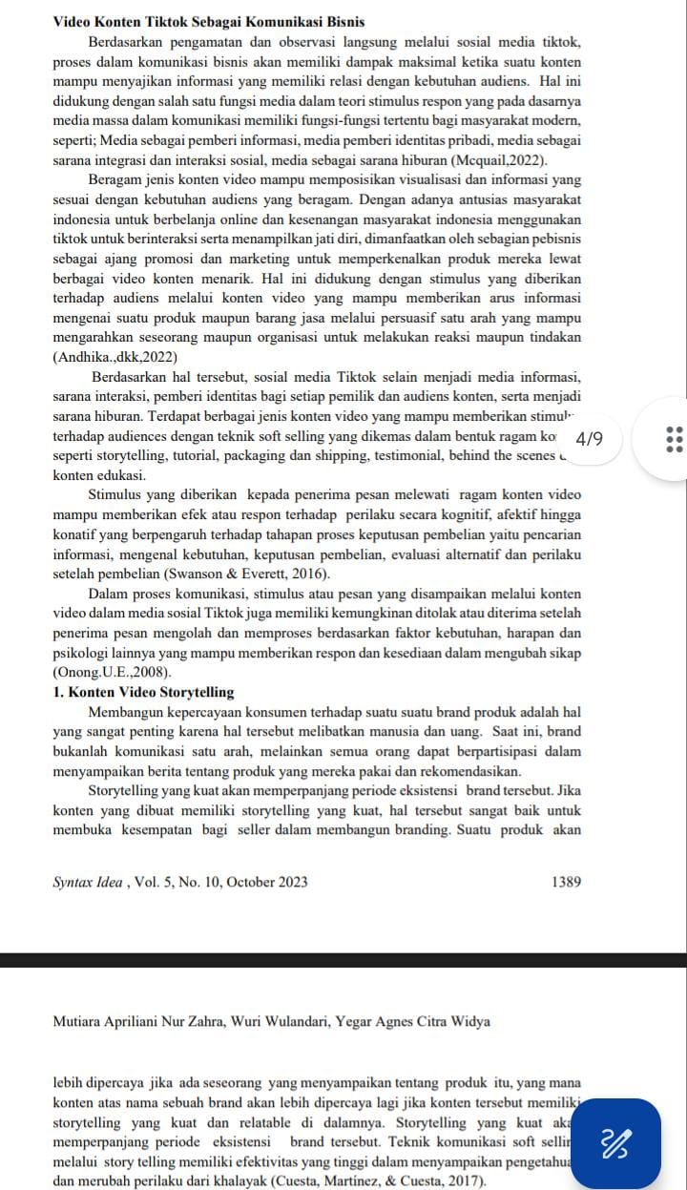 | 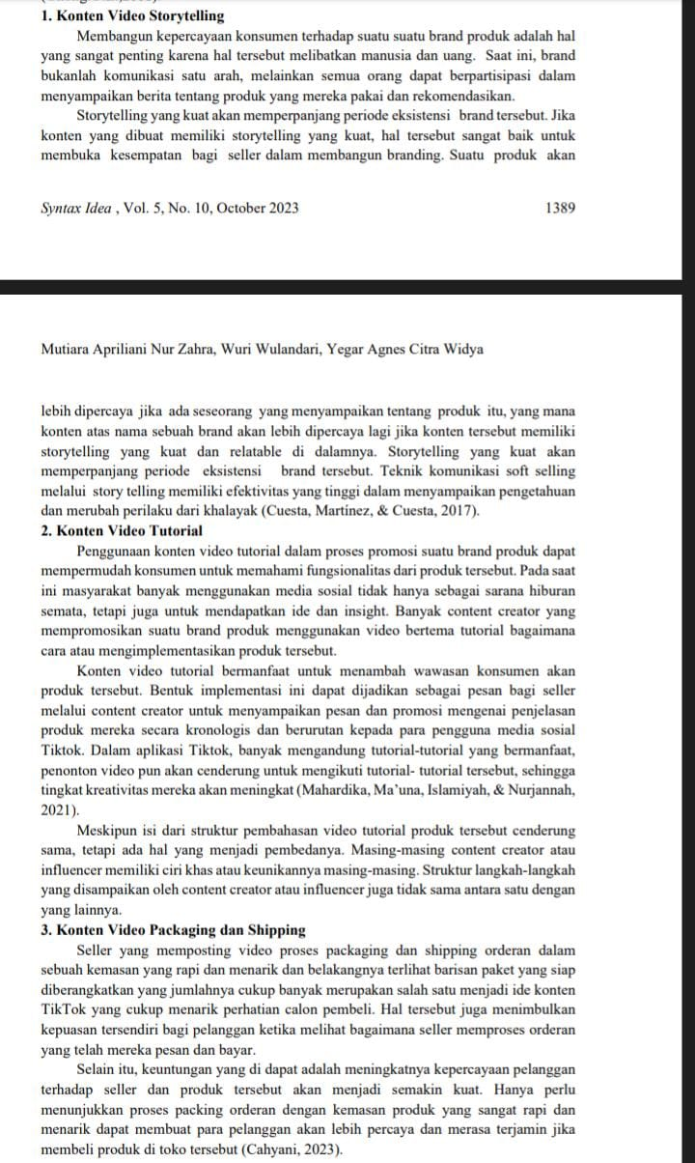
Gambar 2. Cuplikan jurnal tentang peran tiktok | Gambar 3. Cuplikan jurnal tentang peran tiktok
- KESIMPULAN
Berdasarkan hasil penelitian dan uraian pembahasan di atas, dapat disimpulkan bahwa penggunaan TikTok memberikan dampak positif dan negatif terhadap perilaku dan moralitas remaja diera globalisasi saat ini. Adapun dampak positifnya dapat menjadi sumber informasi yang bermanfaat, terutama di bidang kesehatan dan pendidikan, serta dapat meningkatkan kreativitas memperkenalkan tren pengembangan diri. Sedangkan, dampak negatif TikTok meliputi penurunan produktivitas, kecanduan, dan pengaruh buruk dari konten yang tidak sesuai dengan nilai-nilai moral dan etika. Oleh karena itu, perlu dilakukan upaya untuk mengatasi dampak negatif tersebut.
UCAPAN TERIMA KASIH
Penulis mengucapkan terima kasih kepada bapak Dr. Iwan Usma Wardani M.Pd selaku dosen pembimbing lapangan (DPL) yang telah memberikan bimbingan dan masukan berharga selama penelitian. Ucapan terima kasih juga kepada keluarga dan rekan-rekan yang telah mendukung penyelesaian karya ini.
REFERENSI
Andika Putra, D., Nur Zalzillah, L., Kusuma Saputra, N., Angelina Manengkey, T., Nurul Hidayah, S., & Kunci, K. (2023). Hal. 1-6 2 Ilmu Komunikasi. Universitas Sultan Ageng Tiratayasa, Serang, 1(1), 1–7.
Ardi Rafsanjani, T., & Abshor, D. A. (2025). Menjaga Moral Remaja di Era Digital: Pandangan Islam Terhadap Media dan Pergaulan Bebas. Tamaddun, 26(1), 045–054. https://doi.org/10.30587/tamaddun.v26i1.9358
Daniati, N. S., Priyatno, A., & Muhdiyati, I. (2024). Pengaruh Media Sosial TikTok Terhadap Perilaku Moralitas Pada Era Digitalisasi di SDN Caringin 02. Karimah Tauhid, 3(4), 4091–4106. https://doi.org/10.30997/karimahtauhid.v3i4.12812
Handayani, K. W. (2024). Pengaruh Media Sosial Bagi Proses Belajar Siswa. Daiwi Widya, 10(2), 133–142. https://doi.org/10.37637/dw.v10i3.1785
Harahap, A. S., Nabila, S., Sahyati, D., Tindaon, M., & Batubara, A. (2024). Pengaruh Media Sosial Terhadap Perilaku Etika Remaja Di Era Digital. Indonesian Culture and Religion Issues, 1(2), 9. https://doi.org/10.47134/diksima.v1i2.19
Kahfi, I. (2025). Mengatasi Penyimpangan Perilaku Sosial Remaja. Maslahah: Journal of Islamic Studies, 4(1), 9–38.
Maulana, R., & Hariyanto, D. (2024). Tren TikTok: Mengurai Perilaku Remaja di Era Digital. CONVERSE Journal Communication Science, 1(1), 55–64. https://doi.org/10.47134/converse.v1i1.2851
Nabilah Luthfiyyah, & Sam’un Mukramin. (2023). Dampak Media Sosial Tiktok Terhadap Remaja X di SMA Muhammadiyah Kota Makassar. Jurnal Pendidikan, Bahasa Dan Budaya, 2(3), 28–37. https://doi.org/10.55606/jpbb.v2i3.1934
Syahraini, K., Zakariah, A., & Novita. (2024). Peran Media Sosial terhadap Perilaku Peserta Didik di Era Globalisasi. Alfihris: Jurnal Inspirasi Pendidikan, 2(4), 118–128.
Tampubolon, S. O., Manik, D. S., Guru, P., Dasar, S., Quality, U., Guru, P., Dasar, S., Quality, U., Guru, P., Dasar, S., & Quality, U. (2024). SOSIALISASI DAMPAK NEGATIF PENGGUNAAN MEDIA SOSIAL SECARA BERLEBIHAN TERHADAP ANAK SOCIALIZATION OF THE NEGATIVE IMPACT OF EXCESSIVE USE OF SOCIAL MEDIA ON CHILDREN. 1928–1934.

